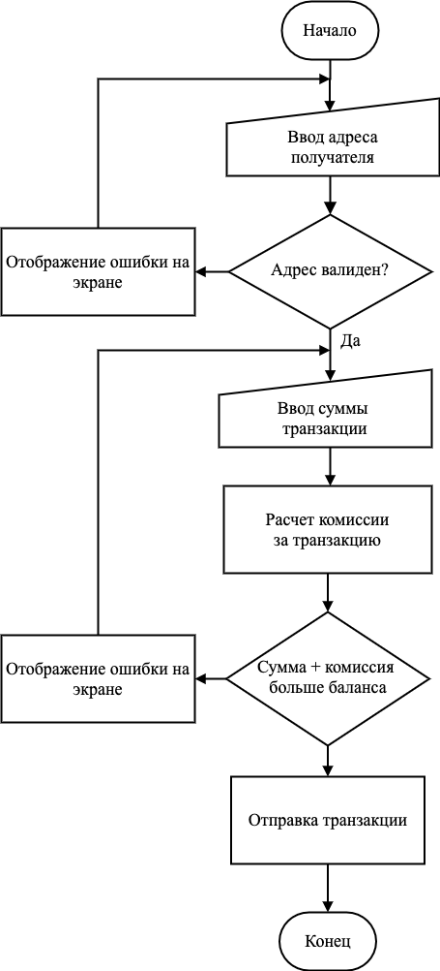

ФИО

Подпись

Дата

Лист

1

БГТУ ДП 05.02.ГЧ

Разраб.

Марковский А.Г

Провер.

Годун А.В.

Контр.

Годун А.В.

Н. Контр.

Рыжанкова А.С.

Утверд.

Пацей Н.В.

Блок-схема процесса создания Bitcoin транзакции

Лит.

Листов

1

74417049, 2021

Масса

Масштаб